Opdracht natuurkunde: STRIPDIALOOG over begrippen in de natuurkunde
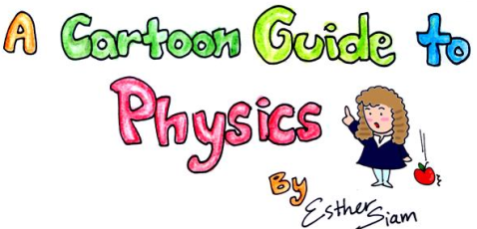
Maak een stripverhaal waarin je in een dialoog tussen twee stripfiguren, een begrip van het hoofdstuk licht uitlegt.

Uitwerking:
Gebruik de IPad met de `app’: “Pow strip designer” om het natuurkunde begrip uit te leggen.

Maak een strip van ongeveer 6 vakjes waarin twee of meer stripfiguren het natuurkunde begrip uitleggen aan elkaar.

Eisen:
Gebruik geschikte plaatjes die je download van internet. Zoals cartoons en dergelijke. Je mag ook zelf tekenen, alleen zal dit veel meer tijd kosten. Of maak foto's van jezelf en combineer deze met geschikte plaatjes van het internet en plaats daar tekstballonnetjes in.

Houd de figuurtjes wel `netjes’. Leg het begrip uit en geef een voorbeeld waar je dit verschijnsel in de praktijk ziet.
Leg het begrip duidelijk uit met behulp van tekstballonnetjes.
Mail de uiteindelijke strip en dan zal ik alle stripverhalen bundelen tot een strip album.

Onderwerpen/begrippen:
- Titelpagina 2. Kernschaduw 3. Halfschaduw 4. Filter
5. Waarom hebben voorwerpen een bepaalde kleur 6. UV-straling
7. Infrarood straling 8. Spiegelwet 9. Spiegelbeeld construeren
10. Spectrum 11. Mengen licht R G B 12. Ontstaan regenboog
13. divergente lichtbundel 14. Convergente lichtbundel
15. vergrotingsfactor 16. 3D Rood Cyaan 17. Blikveld 18. Diffuse weerkaatsing 19. Absorptie van licht 20. Licht van de zon
21. printer (cyaan, geel, magenta) 22. Oog (werking) 23. Loodrechte spiegels
24. zonsverduistering 25. Maansverduistering 26. Staafjes en kegeltjes

Voorbeeld strip:
In deze strip hieronder legt de man uit hoe de fasen van de maan ontstaan.
Er staat geen tekst in de ballonnetjes, want dat is het geen jullie zelf moeten verzinnen in je eigen strip. Zorg dat de uitleg duidelijk is, natuurkundig juist en dat het verhaaltje “loopt”. Gebruik als bron: je natuurkunde boek, internet etc.

Tip:
Stuur je strip eerder dan de deadline op of laat hem even op de Ipad zien, zodat ik hem kan controleren, zodat je kunt verbeteren.
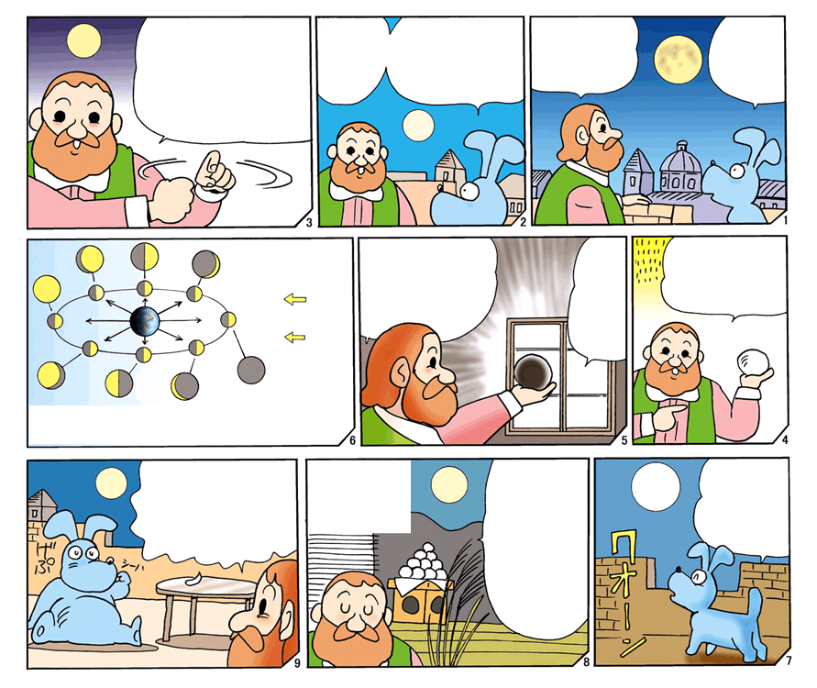

Bron: http://www.astronomy2009.jp/en/galileo-kun/comic_menu.html

